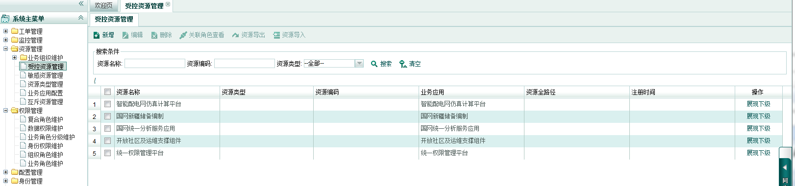

进入相应的项目下

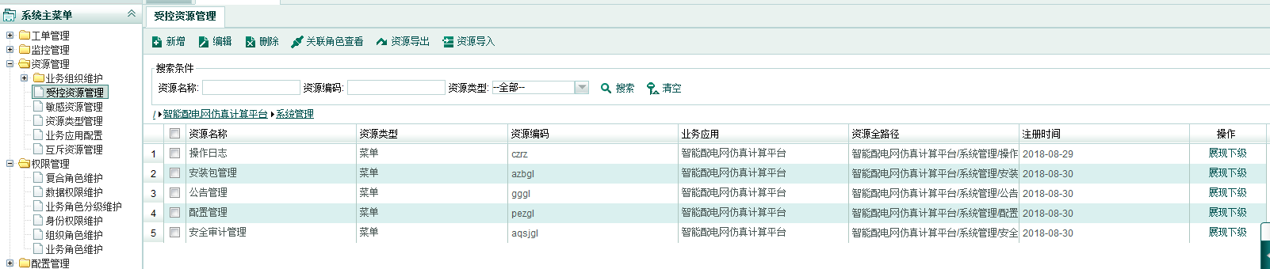

进入相应项目的相应页面，如果需要给一个页面添加什么按钮，在页面这个层级点击新增即可，点进到页面里面去新增是没用的，比如需要给操作日志页面添加一个按钮权限就在上面这个页面选中操作日志，点击新增，如下：

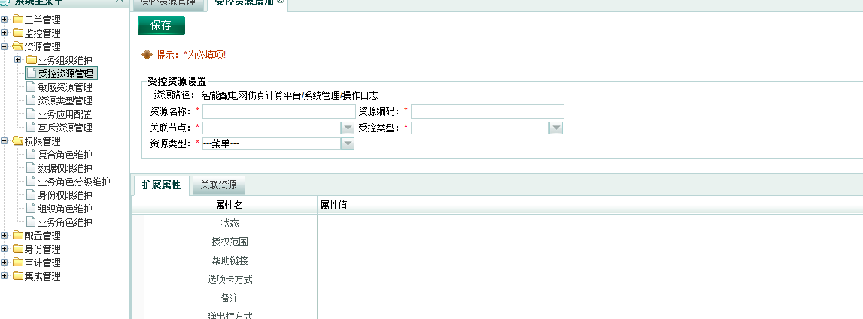

受控类型的选受控资源，资源类型如果是按钮权限就选功能，是菜单权限就选菜单，其他的选项对比其他的权限资源进行填写即可。